АДМИНИСТРАЦИЯ ГОРОДА НИЖНЕГО НОВГОРОДА

Муниципальное бюджетное общеобразовательное учреждение
«Школа № 160»

ул. Адмирала Нахимова, д. 6, г. Нижний Новгород, 603073,
тел. (831) 258-12-03, 258-12-12, факс (831) 258-15-51
e-mail: s160_nn@mail.52gov.ru

Рассмотрена на педагогическом совете  Протокол № 1 от «31» августа 2023 г. | Утверждена  Приказом директора  МБОУ «Школа № 160»  от 01.09.2023 № 197-о

ДОПОЛНИТЕЛЬНАЯ ОБЩЕОБРАЗОВАТЕЛЬНАЯ ПРОГРАММА –
ДОПОЛНИТЕЛЬНАЯ ОБЩЕРАЗВИВАЮЩАЯ ПРОГРАММА
«Я - патриот»
туристско-краеведческая направленность

Возраст детей с 12 до 17 лет
Срок реализации _2__года
Составитель:
Кузнецов Роман Владимирович
педагог дополнительного образования

г. Нижний Новгород, 2023 год
Пояснительная записка
Дополнительная общеобразовательная общеразвивающая программа детского объединения на базе школьного музея (далее объединение «Я - патриот») относится к программам туристско-краеведческой направленности и составлена на основе следующих нормативно-правовых документов:
- Федерального закона от 29.12.2012 г. № 273-Ф3 «Об образовании Российской Федерации» (с изм., внесенными Федеральными законами от 04.06.2014 г. №145- ФЗ, от 06.04.2015 г. №68 – ФЗ, от 19.12.2016 г. от 26.07.2019 г. N 232-ФЗ).
- Распоряжения Правительства Российской Федерации от 04.09.2014 г. № 1726-р «Об утверждении Концепции развития дополнительного образования детей».
- Плана реализации концепции развития дополнительного образования детей.
- Постановления Главного государственного санитарного врача РФ от 29.12.2010 N 189 (ред. от 22.05.2019) «Об утверждении СанПиН 2.4.2.2821-10» Санитарно-эпидемиологические требования к условиям и организации обучения в общеобразовательных учреждениях» (вместе с «СанПиН 2.4.2.2821-10. Санитарно-эпидемиологические требования к условиям и организации обучения в общеобразовательных организациях. Санитарно-эпидемиологические правила и нормативы») (Зарегистрировано в Минюсте России 03.03.2011 N 19993).
- Письма МОиН РФ от 14.12.2015 N 09-3564 «О внеурочной деятельности и реализации дополнительных общеобразовательных программ».
- Приказа МОиН РФ «Об утверждении порядка организации и осуществления образовательной деятельности по дополнительным общеобразовательным программам» от 9.10 2018 г. № 196.
- «Методических рекомендаций по проектированию дополнительных общеобразовательных общеразвивающих программ» (Москва, 2015 г.).
- Приказа Министерства труда и социальной защиты РФ от 5 мая 2018 г. № 298н «Об утверждении профессионального стандарта "Педагог дополнительного образования детей и взрослых».
- Устава МБОУ «Школа №160» г. Нижнего Новгорода.
Актуальность. В последнее время усиливается интерес к истории родного края, активно разрабатываются и реализуются региональные и местные краеведческие программы. Закономерным итогом краеведческой деятельности учащихся в МБОУ «Школа №160» стало создание музея туристско-краеведческой направленности, экспозиции которого посвящены военной истории, культуре и природе родного края, своего учреждения образования. Организация школьного музея - одна из лучших форм общественно-полезной работы юных краеведов-историков, объединяющая не только членов кружка, но и широкие массы учащихся, их родителей.
Школьный музей помогает повысить общественную активность учащегося, способствует творческим инициативам и самостоятельности в процессе работы с музейными фондами. Это проводник между прошлым, настоящим и будущим. Именно здесь учащиеся учатся на примерах прошлого, могут прикоснуться к истории, почувствовать свою вовлеченность. Изучение основ музейного дела, приобретение практических навыков позволит учащимся расширить свой кругозор и творческий потенциал, поэтому изучение музееведения становится особенно актуальным.
Цель: Создание условий для гражданского и патриотического воспитания учащихся посредством музейной деятельности, формирования социальной активности учащихся, интеллектуального развития путем их вовлечения в поисково-исследовательскую краеведческую деятельность.
Задачи:
Образовательные
- формирование специальных знаний по предмету (основы музейного дела);
- оказать помощь учащимся в овладении основами музейного дела;
- приобрести навыки научно-поисковой деятельности;
Воспитательные
- воспитание личности гражданина-патриота России, способного встать на
- защиту интересов страны, города;
- разработать комплекс мероприятий, обеспечивающий развитие
- патриотического сознания школьников на основе исторических ценностей и роли России, Нижнего Новгорода в судьбах мира и страны.
Развивающие
- развитие творческой индивидуальности каждого ребенка;
- развитие способности к самовыражению на основе полученных знаний,
- умение использовать эти знания в практических делах

Практическая значимость. Одна из особенностей программы объединения «Я - патриот»- ее практико-ориентированный характер. В системе воспитательной работы школы объединение «Я - патриот» берёт на себя решение задачи повышения социальной значимости личности, является центром воспитательной работы школы и района. Основное предназначение объединения «Я - патриот» на базе школьного музея – нести в себе высоконравственный, гуманистический, гражданско-патриотический заряд, что в значительной степени способствовало бы решению проблемы историко-краеведческого образования, развитию образовательных навыков, в том числе профессиональных навыков.
Адресат программы
Программа рассчитана на детей от 12 до 17 лет. Срок реализации программы – 2 года.
Члены объединения «Я - патриот» на базе школьного музея входят в состав Совета музея.

Режим организации занятий
Срок реализации программы 2 года – 136 часов.
Срок реализации. | Продолжительность занятий (час). | Периодичность в неделю (час). | Кол-во часов в неделю (час). | Кол-во часов в год.
1 год | 1 занятие по 45 минут | 2 раза в неделю | 2 часа | 68
2 год | 1 занятие по 45 минут | 2 раза в неделю | 2 часа | 68
Итого | 136 часов
Занятия объединения «Я - патриот» проводятся в свободное от уроков время, во второй половине дня два раза в неделю, с одной группой, состоящей из 15 человек.
1 час в две недели выносится на научно-исследовательскую деятельность и подготовку к проектам и конкурсам.

Учебный план 1 года обучения
№ п/п | Название раздела темы | Кол-во часов |  |  | Формы  аттестации
 |  | Всего | Теория | Практика
1. | Музееведение как специальная дисциплина | 2 | 2 |  | Мини-тестирование
2. | История развития музейного дела. Знаменитые музеи мира | 22 | 5 | 17
 | Промежуточная аттестация | 1 | 1 |  | Тестирование
3. | Основные направления музейной деятельности | 26 | 11 | 15 | Работа с экспозицией
4 | Проектно-прикладная работа | 15 | 2 | 13 | Проведение экскурсии
 | Промежуточная аттестация | 2 | 1 | 1 | Публичная защита проекта
 | Итого: | 68 | 22 | 46

1.2.2. Содержание программы 1 года обучения
Раздел 1. Музееведение как специальная дисциплина.
1. Вводный урок. Что такое музей? Музееведение как научная дисциплина. Структура музееведения.
2. Музейный предмет и его свойства. Объект, предмет и метод музееведения.
Текущий контроль: мини-тестирование.
Раздел 2. История развития музейного дела. Знаменитые музеи мира.
- Становление западного музееведения. Предпосылки становления музея. История музейного дела: становление музея в XVII-XVIII вв. Западная Европа. Периодизация истории зарубежных музеев.
- Отечественное музееведение: Основоположники отечественного музееведения. Условия зарождения российского коллекционирования исторических и художественных раритетов. Отечественный опыт организации и деятельности детских музеев. Домашнее задание: напишите эссе, поясняющее кластер и содержащее ответ на вопрос: «Зачем современному обществу нужны музеи?»
- Британский музей. Виртуальная экскурсия по центральному историко-археологическому музею Великобритании, посвященному истории и культуре человечества.
- Лувр. Рассказ о создании музея. Виртуальное знакомство с лучшим музеем Европы. Рассказ о вкладе Наполеона в восстановлении музея.
- Государственный Русский музей: знакомство с историей возникновения музея, с коллекцией Русского музея, с экспозициями 4 великолепных дворцов, входящих в музейный комплекс. Домашнее задание: Доклад «История Русского музея в период начала 20 века» или «Домик Петра 1 как филиал Русского музея».
- Эрмитаж: История, архитектура. Знаменитые экспонаты.
- Государственный музей в Амстердаме. Знаменитые экспонаты.
- Музей Ватикана: история создания архитектурно-художественного комплекса. Знаменитые экспонаты.
- Государственная Третьяковская галерея. Рассказ о собирательской деятельности П.М. Третьякова. Достояние Третьяковки. Домашнее задание: создать презентацию: Виртуальное путешествие по залам Третьяковской галереи.
- Государственная оружейная палата. Условия зарождения российского коллекционирования исторических и художественных раритетов. Оружейная палата- государева сокровищница XVI-XVII века.
- Музей антропологи и этнографии имени Петра Великого – Кунсткамера: коллекционеры круга Петра I. Зарождение первых музеев в России. Кунсткамера.
- Классификация и типология музеев: основополагающий признак классификации музеев. Профильные группы музеев. Домашнее задание: составление собственной классификации музеев г. Нижнего Новгорода.
Промежуточная аттестация: тестирование.
Раздел 3. Основные направления музейной деятельности.
- Научно-фондовая работа. Теоретические основы. Фонды музея, их структура и научная организация. Основной фонд музейных предметов и фонд научно-вспомогательных материалов. Структура основного фонда. Цель фондовой работы.
- Комплектование фондов. Методы. Комплектование фондов: цель, принципы и правила комплектования фондов. Формы комплектования фондов: экспедиции (кустовые и маршрутные), научные командировки, покупка, дарение и пр.
- Учет экспонатов. Акт приема-передачи. Инвентарная книга. Инвентарная карточка. Этапы учёта музейных предметов.
- Хранение. Условия, способы. Единицы хранения. Требования к хранению музейных предметов, изготовленных из разных материалов.
- Экспозиционная деятельность. Теоретические основы. Экспозиция. Экспозиционный пояс. Методы расположения экспонатов. Домашнее задание: подготовьте письменную работу, раскрывающую концепцию экспозиции посещенной вами выставки или музея.
- Научно-исследовательская работа. Теоретические основы. НИРУ (Научно-исследовательская работа учащихся) на базе музея. Краеведческие проекты.
- Культурно-образовательная работа. Базовые формы культурно-образовательной деятельности музея.
- Экскурсионная деятельность. Экскурсионная деятельность в музее. Классификация экскурсий. Особенности музейной экскурсии. Методика подготовки экскурсий.
Текущий контроль: работа с экспозицией, владение необходимой терминологией.
Раздел 4. Создание виртуального музея «Я - патриот».
Разработка рубрик сайта, подборка и систематизация материала. Составление макета сайта. Дизайн. Разработка логотипа школьного музея.
Разработка рубрик сайта, подборка и систематизация материала. Отбор иллюстративного материала.
Создание визитки музея: теоретическая разработка визитки. Создание визитки с помощью компьютерных средств.
Проведение экскурсий в залах музея. Подготовка имеющегося материала для публикации в Интернете – описание экскурсий или видеоэкскурсия по экспозициям музея.
Основы работы музейного пресс-центра. Отчет о музейной работе на страницах сайта.
Текущий контроль: проведение экскурсии.
Промежуточная аттестация: защита проекта.
Осуществляют презентацию и защиту своих экскурсионных проектов. Защита возможна в виде реальной экскурсии или в форме компьютерной презентации.
Учебный план 2 года обучения
№  п/п | Наименование мероприятий | Количество часов |  |  | Формы  аттестации  (контроля)
 |  | Всего | Теория | Практика
1 | Создание портфолио на ветеранов войны и труда | 11 | 3 | 8 | Тестирование
2 | Фондовая деятельность | 9 | 6 | 3 | Видеоотчет
3 | Экспозиционная деятельность | 10 | 4 | 6
 | Промежуточная аттестация | 1 |  | 1 | Публичное выступление на конференции
4 | Экскурсионная деятельность | 13 | 3 | 10 | Проектная деятельность
5 | Историко-патриотические мероприятия | 13 | 2 | 11 | Фотоотчет, проведение экскурсии
6 | Исследовательская работа | 12 | 4 | 8 | Проект-презентация
7 | Поисковая работа | 7 | 2 | 5
 | Итоговая аттестация | 3 | 2 | 1 | Защита индивидуального исследовательского проекта
 | Всего: | 68 | 23 | 45

Содержание программы 2 года обучения
Раздел 1. Создание портфолио на ветеранов войны и труда
1.Вопросы интервьюирования. Виды исследований общественного мнения. Секреты интервьюирования.
2. Нормы культуры поведения с пожилыми людьми.
3. Работа с документами о ветеранах микроучастка: работа с картотекой музея ветеранов ВОВ. Ведение музейной документации.
4. Посещение ветеранов на дому. Практическое занятие: составление видеоархива воспоминаний ветеранов ВОВ, воинов-интернационалистов, ветеранов тыла и т.д.
5. Концерт для ветеранов педагогического труда.
6. Создание портфолио. Критерии портфолио.
7. Размещение информации в школьном музее «Я - патриот» и на виртуальном сайте.
Раздел 2. Фондовая деятельность.
1. Атрибуция и экспертиза в музее. Хронология, место создания, авторская принадлежность и другие аспекты истории бытования вещи. Знакомство с оформлением музейных карточек научного описания, схемами описания разных видов источников.
2. Экскурсия к памятникам архитектуры и скульптурным сооружениям г. Нижнего Новгорода. Домашнее задание: видеоотчет для сайта школьного музея.
3. Книга учёта – главный музейный документ. Правила и основы ведения главного музейного документа.
4. Акт приёмки-сдачи. Заполнение акта. Этапы учета музейных предметов.
5. Виды карточек научного описания, их заполнение. Заполнение музейной документации: инвентарной карточки.
6. Заполнение инвентарной книги. Правила и требования к заполнению инвентарной книги.
Раздел 3. Экспозиционная деятельность.
1. Сбор и обработка новых поступлений. Понятие музейной экспозиции. Постоянные и временные экспозиции.
2. Экспозиция «Народы Нижегородского края в начале ХХ века». Этапы проектирования экспозиции.
3. Подготовка экскурсовода для новой экспозиции. Задачи и функции выставочной работы музеев.
4. Текст в экспозиции. Экспонат, как главная структурная единица экспозиции.
5. Составление аннотаций. Что такое аннотация и как ее правильно составить.
6. Виды экскурсий: обзорная, тематическая, виртуальная.
7. Методика построения и проведения экскурсии. Экскурсионные методы и приемы.
8. Практическая работа экскурсоводов. «Портфель» экскурсовода.
9. Участие в научных конференциях.
10. Сбор материала о ветеранах труда – учителей школы. Работа в библиотеке и архиве.
11. Интервьюирование ветеранов труда.
12. Оформление портфолио для пополнения фонда музея. Распределение обязанностей.

Промежуточная аттестация: Публичное выступление на конференции
Раздел 4. Экскурсионная деятельность.
1. История Калининского района.
2. Старые фотографии рассказали.
3. Памятники оружию войны.
4. Одежда офицерского состава Российской армии.
5. Предметы быта военного времени.
6. Ордена и медали военного времени.
7. Быт народов Нижегородского края в начале ХХ века.
Раздел 5. Историко-патриотические мероприятия.
1. Проведение фестивалей.
2. Конкурс на лучшее знание государственной символики.
3. Фестиваль-конкурс «Инсценирование песни».
4. Фестиваль-конкурс патриотической песни.
5. Проведение работ по благоустройству территории вокруг памятников.
6. Участие в спортивных играх и соревнованиях, спартакиадах.
7. Участие в викторинах, посвящённых дню Победы.
8. Составление Хронографа для школьного музея.
9. Лекции: « Герои города Горького».
11. Серия экскурсий для старших и младших школьников:
- Ордена и медали Великой Отечественной войны.
- Памятники оружию войны.
- Быт народов Нижегородского края в начале ХХ века.
Раздел 6. Исследовательская работа.
Родословная моей семьи.
Раздел 7. Поисковая работа.
1. Сбор материала о знаменитых жителях Нижнего Новгорода
2. Сбор материалов о промышленных предприятиях Нижнего Новгорода.
Итоговая аттестация: защита индивидуального исследовательского проекта

Календарный учебный график
кружка «Я - патриот», руководитель Кузнецов Роман Владимирович
(1 год обучения)
Дата | Название раздела темы | Кол-во часов |  |  | Форма организации занятий | Формы  аттестации (контроля)
 |  | Всего | Теория | Практика
 | Музееведение как специальная дисциплина | 2 | 2 |  | Лекция | Мини тестирование
 | История развития музейного дела. Знаменитые музеи мира | 22 | 5 | 17
 | Становление западного музееведения | 2 | 2 |  | Лекция
 | Отечественное музееведение | 2 | 2 |  | Лекция
 | Британский музей | 1 |  | 1 | виртуальная экскурсия
 | Лувр | 2 |  | 2 | виртуальная экскурсия
 | Государственный Русский музей | 2 |  | 2 | виртуальная экскурсия | Доклады
 | Эрмитаж | 3 |  | 3 | видеолекции
 | Музей Метрополитен в Нью-Йорке | 1 |  | 1 | видеолекции | Каникулы
 | Государственный музей в Амстердаме | 1 |  | 1 | видеолекции | Каникулы
 | Музей Ватикана | 1 |  | 1 | виртуальная экскурсия | Каникулы
 | Государственная Третьяковская галерея | 2 |  | 2 | виртуальная экскурсия | Каникулы
 | Государственная оружейная палата | 2 |  | 2 | виртуальная экскурсия
 | Музей антропологи и этнографии имени Петра Великого - Кунсткамера | 2 |  | 2 | виртуальная экскурсия
 | Классификация и типология музеев | 1 | 1 |  | круглый стол
 | Промежуточная аттестация | 1 | 1 | 0 |  | Тестирование
 | Основные направления музейной деятельности | 26 | 11 | 15
 | Научно-фондовая работа | 3 | 3 |  | Лекция
 | Комплектование фондов | 2 | 2 |  | Лекция
 | Учет экспонатов | 3 |  | 3 | интерактивная деятельность
 | Хранение | 3 |  | 3 | интерактивная деятельность | Каникулы с 28.12.- 10.01.2021
 | Экспозиционная деятельность | 4 | 1 | 3 | Беседы, практическое занятие
 | Научно-исследовательская работа | 4 | 2 | 2 | исследовательская деятельность, конференция
 | Культурно-образовательная работа | 3 | 3 |  | круглый стол
 | Экскурсионная деятельность | 4 |  | 4 | экскурсия, праздник | Работа с экспозицией
 | Проектно-прикладная работа | 15 | 2 | 13
 | Создание виртуального музея «Я - патриот» | 3 | 2 | 1 | лекция, практическое занятие | Каникулы с 22.03. – 31.03.2021
 | Разработка рубрик сайта, подборка и систематизация материала | 3 |  | 3 | проектная деятельность
 | Создание визитки музея | 2 |  | 2 | проектная деятельность
 | Проведение экскурсий в залах музея | 4 |  | 4 | Экскурсия, интерактивная деятельность
 | Основы работы музейного пресс-центра | 3 |  | 3 | интервьюирование | Публичное выступление
 | Промежуточная аттестация | 2 | 1 | 1 |  | Защита проекта
 | Итого: | 68 | 22 | 46

Календарный учебный график
кружка «Я - патриот», руководитель Кузнецов Роман Владимирович
(2 год обучения)
Дата | Наименование мероприятий | Количество часов |  |  | Форма организации занятий | Формы  аттестации  (контроля)
 |  | Всего | Теория | Практика
 | Создание портфолио на ветеранов войны и труда | 11 | 3 | 8
 | Вопросы интервьюирования | 1 | 1 |  | Лекция, практическое занятие
 | Нормы культуры поведения с пожилыми людьми | 2 | 2 |  | Беседа
 | Работа с документами о ветеранах микрорайона | 2 |  | 2 | практическое занятие
 | Посещение ветеранов на дому | 1 |  | 1 | практическое занятие
 | Концерт для ветеранов | 2 |  | 2 | Концерт
 | Создание портфолио | 2 |  | 2 | практическое занятие
 | Размещение информации в школьном музее «Я - патриот» и на виртуальном сайте | 1 |  | 1 | практическое занятие | тестирование
 | Фондовая деятельность | 9 | 6 | 3
 | Атрибуция и экспертиза в музее | 2 | 2 |  | видеолекция
 | Экскурсия к памятникам архитектуры и скульптурным сооружениям г. Челябинска | 1 |  | 1 | Экскурсия
 | Книга учёта – главный музейный документ | 2 | 2 |  | лекция
 | Акт приёмки-сдачи. Заполнение акта. | 2 |  | 2 | интерактивная деятельность
 | Виды карточек научного описания, их заполнение. | 1 | 1 |  | лекция
 | Заполнение инвентарной книги | 1 | 1 |  | лекция
 | Экспозиционная деятельность | 10 | 4 | 6
 | Сбор и обработка новых поступлений | 1 |  | 1 | практическое занятие
 | Экспозиция «Народы Нижегородского края в начале ХХ века» | 1 |  | 1 | исследовательская деятельность
 | Подготовка экскурсовода для новой экспозиции | 1 | 1 |  | практическое занятие
 | Текст в экспозиции | 1 | 1 |  | лекция
 | Составление аннотаций | 1 |  | 1 | Лекция, практическое занятие
 | Виды экскурсий | 1 | 1 |  | круглый стол
 | Методика построения и проведения экскурсии | 1 | 1 |  | лекция
 | Практическая работа экскурсоводов | 1 |  | 1 | проектная деятельность
 | Оформление портфолио для пополнения фонда музея | 1 |  | 1 | практическое занятие
 | Интервьюирование ветеранов труда | 1 |  | 1 | интервьюирование
 | Промежуточная аттестация | 1 |  | 1 |  | Публичное выступление на конференции
 | Экскурсионная деятельность | 13 | 3 | 10
 | История оборонной промышленности г. Горького | 2 | 1 | 1 | виртуальная экскурсия
 | Герои России – наши земляки | 2 |  | 2 | виртуальная экскурсия
 | Судьба молодогвардейцев | 2 | 1 | 1 | виртуальная экскурсия
 | Письма с фронта | 2 |  | 2 | проект
 | Предметы быта военного времени | 1 |  | 1 | Экскурсия
 | Ордена и медали военного времени | 2 | 1 | 1 | Экскурсия
 | Быт народов Нижегородского края в начале ХХ века. | 2 |  | 2 | Экскурсия | Проектная деятельность
 | Историко-патриотические мероприятия | 13 | 2 | 11
 | Конкурс на лучшее знание государственной символики | 1 |  | 1 | Конкурс
 | День Героев Отечества | 2 |  | 2 | Концерт
 | Лекции: Блокада Ленинграда | 2 | 2 |  | Лекция с элементами исторической игры
 | Встреча с воинами-интернационалистами | 2 |  | 2 | Встреча с воинами Афганистана
 | Фестиваль-конкурс «Инсценирование песни» | 4 |  | 4 | Фестиваль
 | Экскурсия: Памятники оружию войны | 1 |  | 1 | Экскурсия
 | Участие в викторинах, посвящённых дню Победы | 1 |  | 1 | Исторические игры | Фотоотчет Экскурсия
 | Исследовательская работа | 12 | 4 | 8
 | «Герои Отечества – наши земляки» | 3 | 1 | 2 | Конкурс
 | Родословная моей семьи. История одной шинели. | 6 | 3 | 3 | исследовательская работа
 | Жизненный путь участников Сталинградской битвы. | 3 |  | 3 | проектная деятельность | Проект-презентация
 | Поисковая работа | 7 | 2 | 5
 | Сбор материала о знаменитых жителях Челябинска | 3 | 1 | 2 | Поисковая деятельность
 | Сбор материалов о промышленных предприятиях Челябинска | 1 |  | 1 | Поисковая деятельность
 | Сбор материалов о старинных исторических памятниках Калининского района, охраняемых государством. | 3 | 1 | 2 | Поисковая деятельность
 | Итоговая аттестация | 3 | 2 | 1 |  | Защита индивидуального исследовательского проекта
 | Всего: | 68 | 23 | 45

Материально-техническое обеспечение
Для реализации программы имеется:
- ПК;
- проектор;
- цифровой фотоаппарат;
- учебно-методическая и научная литература;
- экспонаты школьного музея;
- иллюстрации по темам программы;
- 5 стеклянных витрин;
- Шкаф трехстворчатый;
- Стол овальный;
- Стулья мягкие – 14 штук.

Формы аттестации и контроля
В ходе реализации программы оценка ее эффективности осуществляется в рамках текущего контроля, промежуточной и итоговой аттестации. Педагог использует различные способы диагностики: наблюдение, собеседование, зачётные задания и т.д.
Текущий контроль осуществляется в течение учебного года
Мониторинги, формы подведения итогов реализации дополнительной образовательной программы – выставки, фестивали, соревнования, тестирование (см. Приложение 1-5).
Промежуточная аттестация для определения результативности обучающихся педагогом проводится конкурс проектных работ на свободную или заданную тему. Также может быть зачтена конкурсная работа в рамках истории Отечества (районные, городские) или Олимпиады.
Итоговая аттестация осуществляется по окончании прохождения всей программы в форме публичной защиты своей проектной работы, а также обучающимся объединения засчитываются результаты итогового контроля при наличии документов, подтверждающих призовые места муниципальных, региональных, всероссийских и международных конкурсов.
Оценочные материалы
Содержание КИМов (контрольных и проверочных работ) соотносятся с требованиями к умениям и навыкам обучающихся 5-11 классов. Назначение КИМов – осуществлять контроль за уровнем освоения теоретических и практических знаний и умений по изучаемым разделам. Объектом оценивания должны стать предметные, метапредметые и личностные результаты. Диагностические материалы должны проверять сформированность умений и овладение навыками ведения музейного дела.
Оценочные материалы размещены в Приложении №4.

Приложения
Приложение 1. Алгоритмы исследовательской деятельности
Памятка 1.
форма | Структура
доклад | - В кратких вводных замечаниях научно-практическая ценность темы  - Сущность темы, обоснованные научные предложения  - Выводы и предложения
Тезисы доклада | - Основные положения доклада  - Основные выводы и предложения
Научная статья | - Заголовок  - Вводные замечания  - Краткие данные о методике исследования  - Анализ собственных научных результатов и их обобщение  - Выводы и предложения  - Ссылки на цитируемую литературу
Научный отчёт | - Краткое изложение плана и программы законченных этапов научной работы  - Значимость проведённой работы, её ценность для науки и практики  - Деятельная характеристика применяющихся методов  - Существование новых научных результатов  - Заключение, подводящее итоги исследования и отмечающее нерешённые вопросы
Реферат | - Вводная часть  - Основной текст заключительная часть список литературы указатели
Монография | - Введение подробно и всесторонне исследуется и освещается какая-либо проблема или тема  - Выводы по каждому разделу (главе)  - заключение

Памятка 2.
Советы докладчику.
- Успокойтесь. Овладейте собой. Соберитесь с мыслями.
- Назовите тему вашей работы. Чётко и ясно сформулируйте её цель, используя, например, такие ключевые слова и фразы: «Цель работы заключается в…»
«Цель работы заключается в том, что (чтобы)…»
«Исследование (работа, эксперимент) ставит своей целью…» и т.п.
- Расскажите, каким путём Вы шли к достижению поставленной цели, какие встретили трудности, как они были преодолены; изложите основное содержание работы. Её идею и суть.
- Сформулируйте наиболее важный, с Вашей точки зрения, результат работы в виде основного вывода или заключения по работе
- Закончите выступление примерно так: «Доклад закончен. Благодарю за внимание».
- Успокойтесь. Приготовьтесь к ответам на вопросы

Памятка 3.
Основные требования к предъявляемым работам для участия в конференции
- Чёткость и доступность изложения материала
- Соответствие темы работы её содержанию
- Актуальность и практическая значимость работы
- Эрудиция автора, умелое использование различных точек зрения по теме работы
- Наличие собственных взглядов и выводов по проблеме
- Умение использовать специальную литературу и терминологию по теме
- Оформление научной работы
- Культура выступления на конференции

Приложение 2
Этапы работы над экскурсионным проектом.
I. Подготовительный этап. Данный этап предполагает знакомство с теоретическими аспектами экскурсионной деятельности:
1. Сущность экскурсии, классификация экскурсий, педагогические и психологические основы экскурсии;
2. Техника ведения экскурсии;
3. Разбор типичных ошибок при проведении экскурсии;
4. Знакомство с экскурсионными проектами, вариантами их оформления. После знакомства с теоретическими основами экскурсионной деятельности, в малых группах обсуждаются темы собственных экскурсионных проектов.
II. Реализация проекта включает в себя планирование и выполнение конкретных действий его участниками. В рамках планирования работы должны быть окончательно определены темы экскурсионных проектов и составлен календарный план. Конкретная последовательность действий участников проекта включает в себя следующее:
1. Определение целей и задач конкретного экскурсионного проекта;
2. Распределение обязанностей;
3. Отбор источников информации (литературы и опубликованных исторических источников, электронных ресурсов), составление библиографии;
4. Сбор и анализ информации;
5. Отбор и изучение экскурсионных объектов.
На этом этапе составляются экскурсионные карточки объектов. Каждая карточка включает в себя следующие сведения: вид памятника (место исторического события, скульптурный памятник, архитектурный ансамбль и т.д.); фотография объекта; название памятника (первоначальное и современное, а так же название, под которым известен у населения); историческое событие с которым связан памятник; дата события; местонахождение объекта, его адрес; сведения о территории, на которой находится памятник;описание памятника (автор, дата сооружения, текст мемориальной надписи (если есть)); источники сведений о памятнике: литература, архивные данные, устные предания (указываются основные печатные работы); сохранность памятника (состояние памятника и территории, на которой находится, дата последнего ремонта, реставрации); охрана памятника; в каких экскурсиях может быть использован в качестве объекта показа; дата и ФИО составителя карточки;
6. Составление «маршрута», последовательности показа экспонатов;
7. Выбор методическихприѐмов проведения экскурсии;
8. Подготовка текста экскурсии;
9. Комплектование «портфолио экскурсовода» (если есть в этом необходимость), куда входит комплекс наглядных пособий и дополнительных материалов;
10. Оформление экскурсионного проекта

Приложение 3.
Практические занятия:
- Выборы исполнительных органов школьного музея: Совета школьного музея, руководителя школьного музея, формирование рабочих групп, выборы их руководителей.
- Выявление педагогов и выпускников школы разных лет.
- Ведение исторической хроники и летописи школы.
- Ведение картотеки участников ВОВ и других военных действий.
- Выявление ветеранов ВОВ, выпускников школы - кадровых военных или прошедших действительную военную службу.
- Запись воспоминаний и рассказов членов семьи о событиях, связанных с историей архивов и реликвий. Обсуждение собранных материалов.
- Игра-практикум по составлению паспортов объектов культурного наследия.
- Игра-практикум по составлению этикетажа к экспонатам.
- Игра-практикум по разработке текстов экскурсий по выбранной теме.
- Комплектование и обработка материалов для создания фондов, альбомов
- Проектирование выставки
- Проведение деловой игры-практикума по ведению полевых документов в соответствии с ролевыми функциями актива школьного музея.
- Подготовка проектов, обсуждение и принятие Устава (Положения) и концепции школьного музея.
- Приёмы размещения текстов в экспозиции.
- Ролевая игра- практикум по разработке системы документов учёта и описания музейных предметов, составлению паспортов музейных предметов.
- Разработка маршрутов походов и экспедиций.
- Экскурсия по достопримечательным объектам природы, истории и культуры родного края.

Приложение 4.
Контрольно-измерительные материалы
Тестирование:
- Что такое музей? Чем занимаются музеи?
- Прочтите высказывания, приведенные ниже, о музее. Какие из высказываний в большей степени соответствуют вашей точке зрения и почему?
- Музеи – это кладбища искусства (А. де Ламартин).
- Музей – общественное учреждение для хранения произведений
искусства, научных коллекций, образцов промышленности (словарь
Брокгауза и Эфрона)
- Музей – это территория бизнеса.
- Музеем называют место, где находится большое количество памятников истории и искусства.
- Какие музеи есть в нашем городе? Опишите свой поход в музей.
- Зачем современному обществу нужны музеи?
- Что изучает музеология (музееведение)? Определите объект и предмет ее исследований.
- Музей, музееведение, музейное дело. Объясните взаимосвязь и взаимозависимость этих понятий.
- Какие экспозиции есть в школьном музее «Я - патриот»?

Текущий контроль:
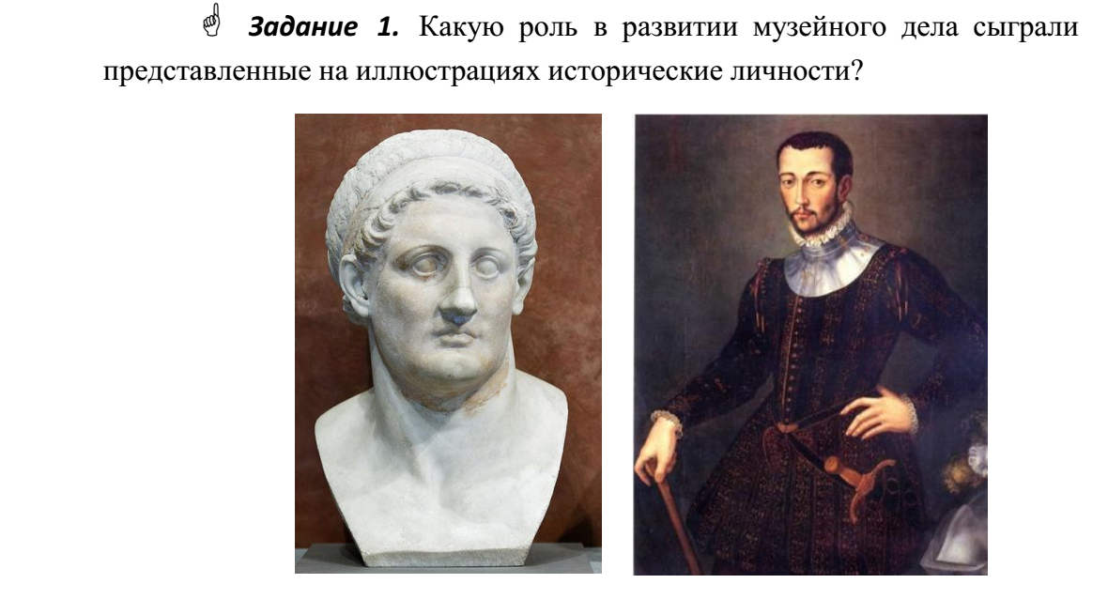
ПталомейIСотер (Лувр.Париж) Франческо Медичи
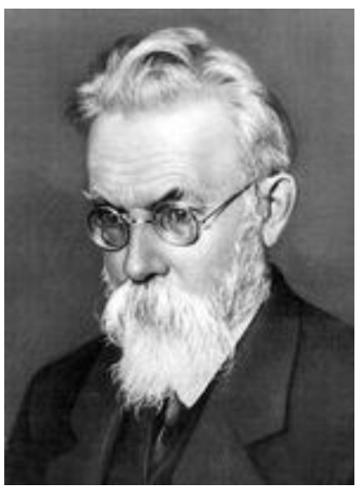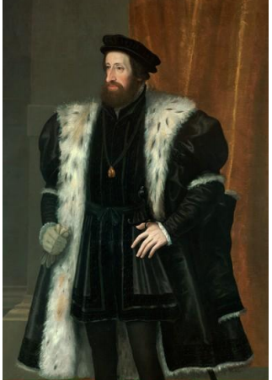
В. И. Вернадский
Фердинанд Габсбург . Император Священной Римской империи

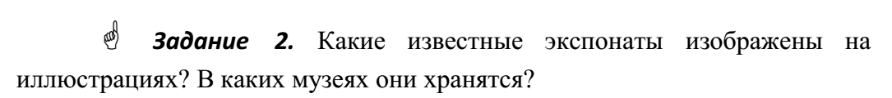

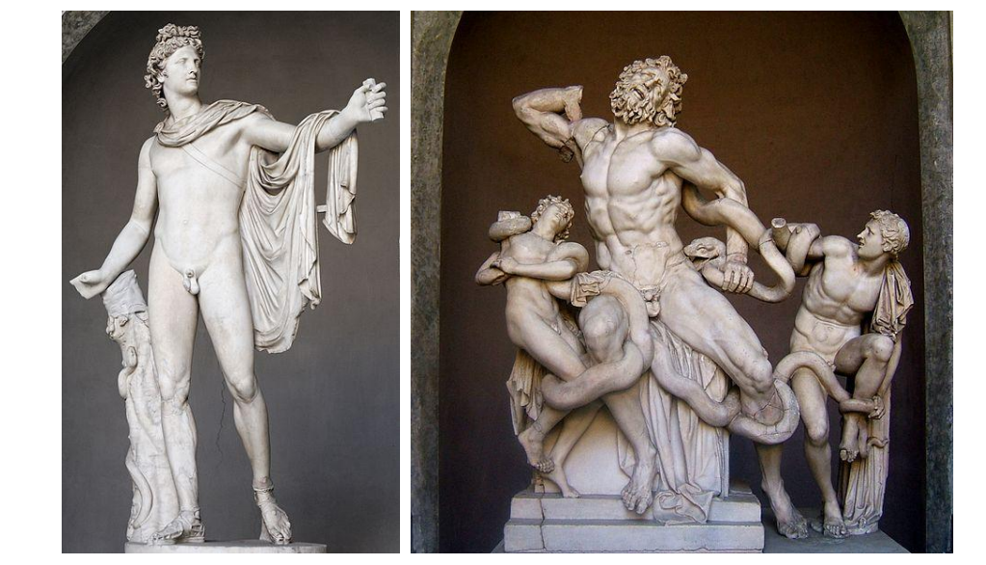
Задание 3.
Какие факторы повлияли на состояние культуры России впервой половине XIX века?
Какую роль в становлении и развитии музеев в России сыгралиАлександр II, Александр III, Николай II?
Задание 4.
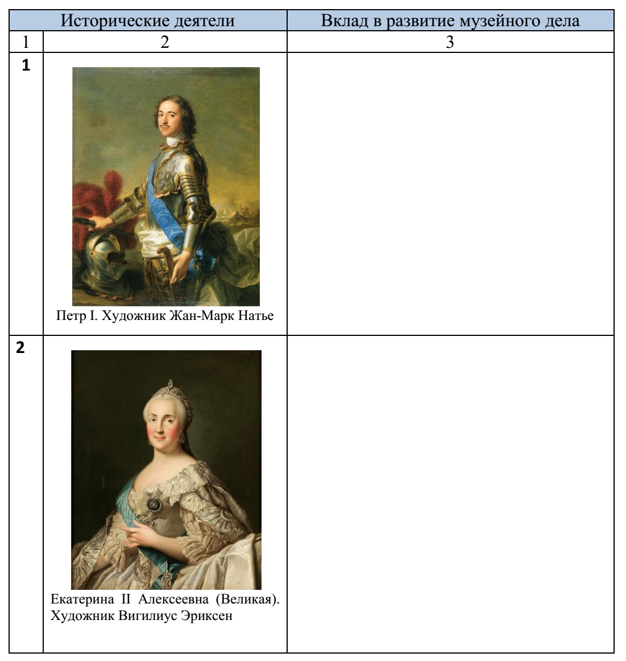
3

4

Текущий контроль №2
1. Ответьте на вопросы:
1. Какова цель комплектования фондов?
2. Назовите способы комплектования фондов музея.
3. Назовите формы комплектования фондов музея.
4. Что такое легенда?
5. Назовите правила комплектования музейных фондов?
6. Охарактеризуйте этапы комплектования музейных фондов.
7. Назовите основные единицы учета и хранения.
8. Что включает учетная документация музея?
9. Что включает фондовая документация музея?
10. Содержание основных этапов учета музейных предметов.
2.Анализируя раздаточный материал (рисунок) иопираясь на свой жизненный опыт, попытайтесь ответить на вопрос: какиезадачи стоят перед сотрудниками музеев по организации хранениямузейных фондов?
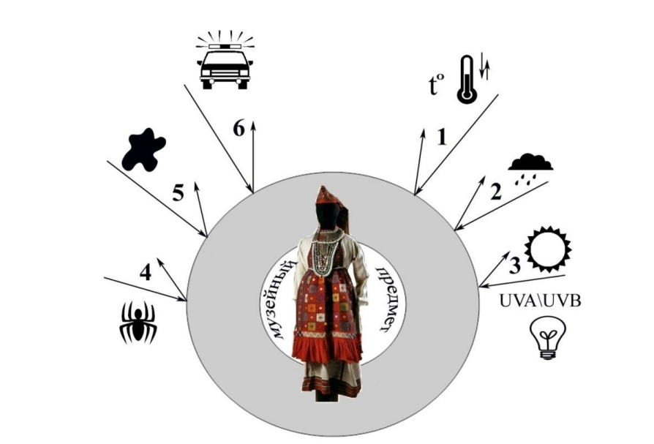

Промежуточная аттестация:
Критерии оценки содержания и защиты проекта:
Критерии оценки проекта | Содержание критерия оценки | Кол-во баллов | Само-оценка | Оценка руководи-теля проекта
Актуальность поставленной проблемы | Насколько работа интересна в практическом или теоретическом плане? | От 0 до 1
 | Насколько работа является новой? обращается ли автор к проблеме, для комплексного решения которой нет готовых ответов? | От 0 до 1
 | Верно ли определил автор актуальность работы? | От 0 до 1
 | Верно ли определены цели, задачи работы? | От 0 до 2
Теоретическая и \ или практическая ценность | Результаты исследования доведены до идеи (потенциальной возможности) применения на практике. | От 0 до 2
 | Проделанная работа решает или детально прорабатывает на материале проблемные теоретические вопросы в определенной научной области | От 0 до 2
 | Автор в работе указал теоретическую и / или практическую значимость | От 0 до 1
Методы исследования | Целесообразность применяемых методов | 1
 | Соблюдение технологии использования методов | 1
Качество содержания проектной работы | Выводы работы соответствуют поставленным целям | 2
 | Оригинальность, неповторимость проекта | 2
 | В проекте есть разделение на части, компоненты, в каждом из которых освещается отдельная сторона работы | 1
 | Есть ли исследовательский аспект в работе | 2
 | Есть ли у работы перспектива развития | 1
Качество продукта проекта (презентации, сайта, информационного диска) | Интересная форма представления, но в рамках делового стиля | От 0 до 2
 | Логичность, последовательность слайдов, фотографий и т.д. | От 0 до 2
 | Форма материала соответствует задумке | 1
 | Текст легко воспринимается | 1
 | Отсутствие грамматических ошибок, стиль речи | 1
Компетентность участника при защите работы | Четкие представления о целях работы, о направлениях ее развития, критическая оценка работы и полученных результатов | От 0 до 2
 | Докладчик изъясняется ясно, четко, понятно, умеет заинтересовать аудиторию, обращает внимание на главные моменты в работе | От 0 до 2
 | Докладчик опирается на краткие тезисы, выводы, и распространяет, объясняет их аудитории. | От 0 до 2
 | Докладчик выдержал временные рамки выступления и успел раскрыть основную суть работы. | От 0 до 2
 | Докладчик смог аргументировано ответить на заданные вопросы либо определить возможные пути поиска ответа на вопрос | От 0 до 2

Итоговая аттестация:
Составьте собственный экскурсионный проект, включите в него наиболее примечательные, с вашей точки зрения, памятники архитектуры, скульптуры.
Этапы работы над экскурсионным проектом.
I. Подготовительный этап.
Данный этап предполагает знакомство с теоретическими аспектами экскурсионной деятельности:
1. Сущность экскурсии, классификация экскурсий, педагогические и психологические основы экскурсии;
2. Техника ведения экскурсии;
3. Разбор типичных ошибок при проведении экскурсии;
4. Знакомство с экскурсионными проектами, вариантами их оформления.
После знакомства с теоретическими основами экскурсионной деятельности, в малых группах обсуждаются темы собственных экскурсионных проектов.
II. Реализация проекта включает в себя планирование и выполнение конкретных действий его участниками. В рамках планирования работы должны быть окончательно
определены темы экскурсионных проектов и составлен календарный план.
Конкретная последовательность действий участников проекта включает в себя следующее:
1. Определение целей и задач конкретного экскурсионного проекта;
2. Распределение обязанностей;
3. Отбор источников информации (литературы и опубликованных
исторических источников, электронных ресурсов), составление библиографии;
4. Сбор и анализ информации;
5. Отбор и изучение экскурсионных объектов.

Приложение 5. Мониторинг контроля деятельности участников
объединения «Я - патриот».
Цель мониторинга: получение объективной и достоверной информации о состоянии деятельности участников объединения для управления качеством образования. Умения и способности работать в определенных направлениях оцениваются по пятибалльной шкале
№ |  | Работа в фондах | Архивная деятельность | Экскурсоводческая деятельность | Научно-исследовательская деятельность | Поисковая деятельность
1
2
3
4
5
6
7
8
9
10
11
12
13
14
15

